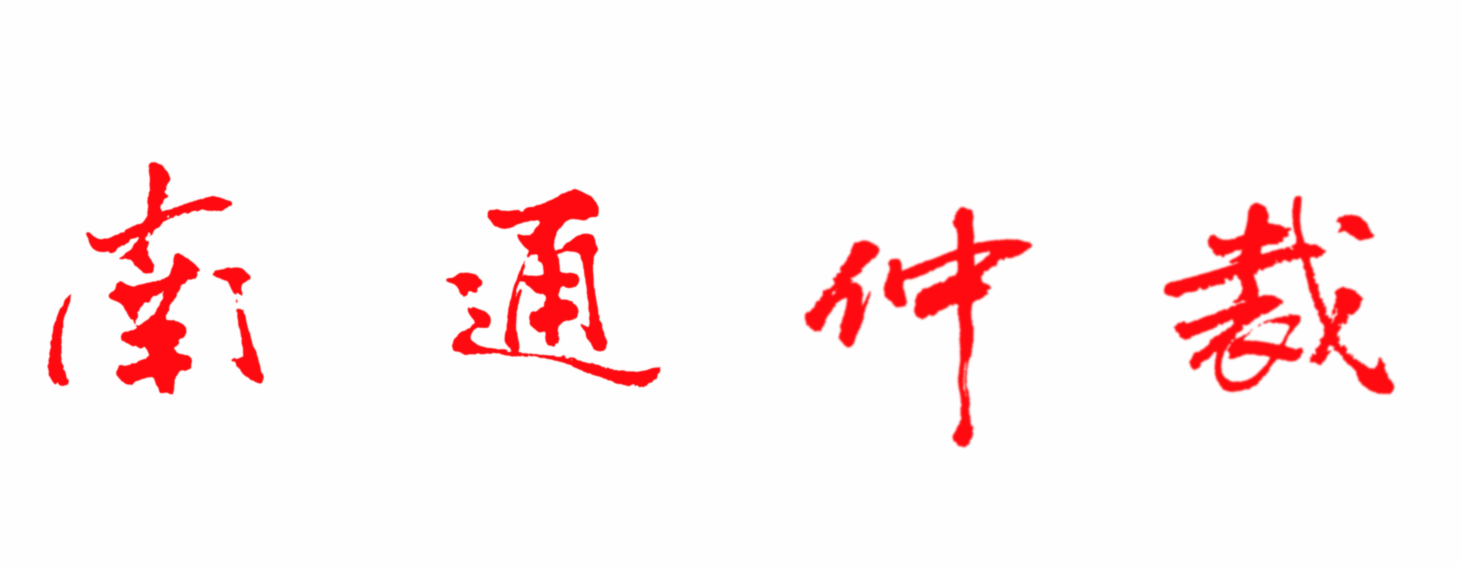南通仲裁委员会秘书处编 2017年4月（第三十期）

我市成功举办《民法总则要点解读》讲座

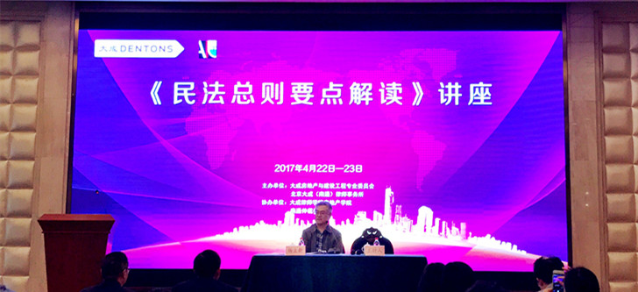
为全面准确学习民法总则，深刻理解和把握民法总则的精神实质和主要内容，2017年4月22日至23日，北京大成律师事务所与本会共同举办了《民法总则要点解读》讲座。本次讲座特邀请著名法学家崔建远教授、杨立新教授主讲，本会部分仲裁员、大成律师事务所的律师及相关人员400余人参加了本次活动。
崔建远教授主要对民法总则规定的基本原则和民事主体等方面的内容进行了讲解。其从立法背景、有关重点条文的理解，以及与其他法律规定的衔接等，为与会人员进行了具体的诠释。
杨立新教授主要从民事权利、民事法律行为与代理、民事责任、诉讼时效、期间计算等方面对民法总则进行了介绍。其从立法亮点、制定过程中的主要争论焦点，以及法条适用的要点等，为参会人员进行了生动的解读并细致回答了学员们提出的理论与实务操作中存在的疑难复杂问题。
本次讲座全场座无虚席，崔建远教授与杨立新教授的深厚学术功底及丰富的实务经验，赢得了与会人员的阵阵掌声和一致好评。此次讲座内容丰富、观点鲜明、解析透彻，具有很强的理论性、实践性和指导性。与会人员纷纷表示，通过培训对民法总则有了较全面的了解和把握，对如何正确理解和适用这部重要的法律有了更深认识，对法律实务工作具有重要的指导意义。
【特别提示】
★南通仲裁委员会微博、微信公众平台已开通，新浪微博地址：http://weibo.com/u/3842850212，微信公众平台二维码如下图，欢迎扫描并关注。
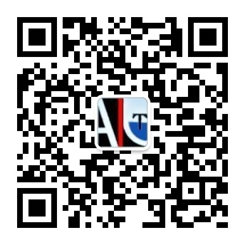
南通仲裁委员会地址：江苏省南通市崇文路2号南通市图书馆及
综合服务中心12楼（立案室11楼1130室）
网址：www.ntac.org.cn 邮箱：ntac@ntac.org.cn
办公电话： 0513－59003128、59003129、59003159
传真号码： 0513－59003120

